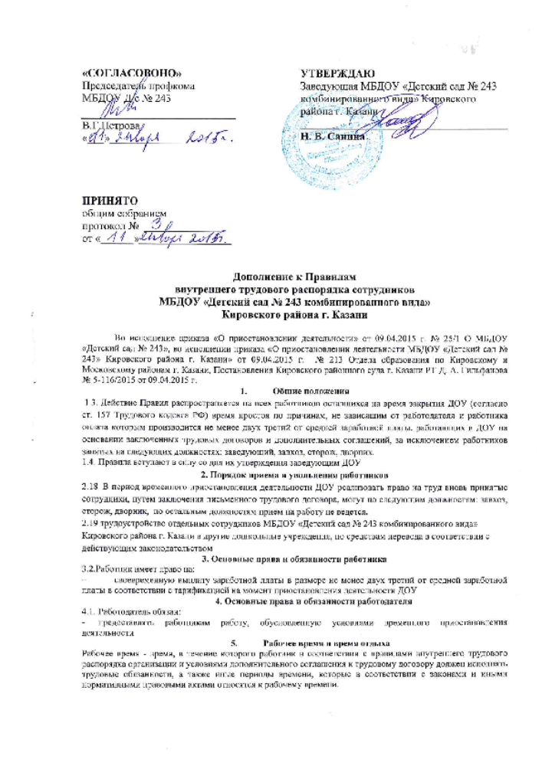
5.1.Режим работы во время простоя составит, 4,8 часов в день педагогическим работникам и 5,3 часа технического персонала при пятидневной рабочей недели, согласно тарификации на момент закрытия ДОУ, время начала рабочего дня будет определяться графиком работы на текущий месяц.
5.2. Для педагогических работников устанавливается продолжительность рабочего времени – не более 24 часов в неделю, согласно оплате труда ст. 157 ТК РФ.
5.3. Для технического персонала, за исключением следующих должностей: завхоз, сторож и дворник, устанавливается продолжительность рабочего времени – не более 26,5 часов в неделю, согласно оплате труда ст. 157 ТК РФ.
9. социальное страхование на случай временной нетрудоспособности
В период простоя, за исключением случаев, предусмотренных частью 7 статьи 7 настоящего Федерального закона, пособие по временной нетрудоспособности застрахованному лицу не назначается.

